Уважаемые студенты!
Вам предлагаются материалы для освоения тем по дисциплине в режиме дистанционного обучения. Вам необходимо ознакомиться с предоставленным материалом, выполнить предложенные задания.
В электронном виде выполненные задания необходимо выслать для проверки на почту nd-bio@yandex.ru в течение пяти дней с момента размещения задания на сайте.
Если возникнут вопросы, пишите.
Удачи!

41. понятие о химической реакции.
типы химических реакций

Химическая реакция – это превращение одних веществ в другие без изменения ядер атомов.
Химическое превращение от физического всегда можно отличить по наличию одного или нескольких признаков:
- изменение цвета;
- выпадение осадка;
- выделение газа;
- образование слабодиссоциированных веществ (например, воды);
- выделение энергии (тепловой или световой).

Существует несколько подходов к классификации химических реакций^
- по числу и составу реагирующих и образующихся веществ
- по изменению степени окисления
- по агрегатному состоянию реагирующих веществ
- по тепловому эффекту
- по участию катализатора
- по направлению протекания реакции
Рассмотрим их подробнее.

По числу и составу исходных веществ и продуктов реакции
Соединения | Реакции между двумя либо несколькими простыми ил сложными веществами, при этом образуется одно новое сложное вещество | Общая схема:  А + В + С → D  CaO + SiO₂ = CaSiO₃
Разложения | Реакции, при которых из одного вещества образуется несколько простых или сложных веществ | Общая схема:  A → B + C + D  Cu(OH)₂ → CuO + H₂O

Замещения | Реакции между сложным и простым веществами, при которых атомы простого вещества замещают один из атомов сложного | Общая схема:  A + BC → AB + C  CuSO₄ + Zn → ZnSO₄ + Cu
Обмена | Реакции между двумя сложными веществами, при которых они обмениваются своими составными частями | Общая схема:  AB + CD → AD + CB  NaOH + HCl → NaCl + H₂O

По изменению степеней окисления
Окислительно-восстановительные реакции | Без изменения степени окисления
Pеакции, протекающие с изменением степеней окисления элемента(ов).  В любой окислительно-восстановительной реакции (ОВР) всегда должен быть как минимум один элемент, повышающий степень окисления (восстановитель), и другой — понижающий степень окисления (окислитель). | Реакции, в которых не происходит изменения степеней окисления атомов
MnO₂ + 4HCl = MnCl₂ + Cl₂ + 2H₂O | HCl + KNO₂ = KCl + HNO₂

По тепловому эффекту
Экзотермические | Эндотермические
Реакции, которые идут с выделением теплоты | Реакции, которые идут с поглощением теплоты
4Al + 3O₂ = 2Al₂O₃ + Q | N₂ + O₂ ⇆ 2NO - Q

По агрегатному состоянию реагирующих веществ
Гомогенные (однофазные) – реагирующие вещества находятся в одинаковом агрегатном состоянии | Гетерогенные (многофазные) – реагирующие вещества находятся в различных агрегатных состояниях
2CO (г) + O₂ (г) ⇆ 2CO₂ (г) | CaCO₃ (тв.) = CaO (тв.) + CO₂ (г)

По направлению протекания
Обратимые | Необратимые
одновременно протекают и в прямом, и в обратном направлении. | протекают только в одном направлении и прекращаются после образования продуктов реакции.
PCl₅ ⇆ PCl₃ + Cl₂ | 2KClO₃= 2KCl + 3O₂↑
По участию катализаторов
Каталитические | Некаталитические
Реакции, которые протекают в присутствии катализаторов | Реакции, которые идут без катализаторов
MnO₂  2KClO₃ = 2KCl + 3O₂ | Hg = 2Hg + O₂
Катализатор — вещество, которое ускоряет скорость химической реакции, но само при этом не расходуется.
Ингибитор — вещество, замедляющее или предотвращающее протекание химической реакции.

задания
  - Решите тест

1. Обратимые химические реакции – это…
а) реакции, протекающие только в одном направлении.
б) реакции, в результате которых один из конечных продуктов выпадает осадок.
в) реакции, при которых из одного сложного веществ образуется несколько простых.
г) реакции, протекающие во взаимно противоположных направлениях.

2. Катализаторы – это …
а) вещества, никак не влияющие на скорость химической реакции.
б) вещества, изменяющие скорость химической реакции, которые могут входить в состав конечных продуктов
в) вещества, изменяющие скорость химической реакции, которые не могут участвовать в реакции и входить в состав промежуточных продуктов и не входят в состав конечных продуктов реакции и после окончания реакции остаются неизменными.
г) вещества, изменяющие скорость химической реакции, но после окончания реакции остаются неизменными.

3. Ингибиторы – это…
а) вещества, подавляющие или задерживающие течение реакций.
б) вещества, ускоряющие течение химических реакций.
в) вещества, ибо ускоряющие течение реакций, либо замедляющие в зависимости от других условий.
г) вещества, ника не влияющие на скорость химических реакций.

4. Реакции, которые идут с поглощением теплоты
а) экзотермические
б) каталитические
в) обратимые
г) эндотермические
5. Реакции, в которых реагирующие вещества находятся в одинаковом агрегатном состоянии
а) гетерогенные
б) многофазные
в) обратимые
г) гомогенные

2. К какому типу реакций можно отнести каждую из приведенных реакций?

CaCO₃ = CaO + CO₂
HCl + NH₃ = NH₄Cl
CuSO₄ + Fe = FeSO₄ + Cu
HCl + NaOH = NaCl + H₂O

3. Подберите пропущенные коэффициенты в следующих уравнениях реакций:

_Mg + O₂ = 2MgO
_Fe + 3Cl₂ = _FeCl₃
_Al + _S = Al₂S₃
_Cu + _ O₂ = _CuO

Рекомендуемые источники:
Габриелян О.С., Остроумов И.Г. Химия для профессий и специальностей технического профиля: учебник для студ. учреждений сред. проф. образования. – М., 2017.
Дроздов А.А. Химия: учебное пособие для СПО. – Саратов : Научная книга, 2019. (ЭБ). Режим доступа: http://www.iprbookshop.ru/87083.html.
Нечаев А.В. Химия: учебное пособие для СПО. Изд-во Урал. ун-та, 2019. (ЭБ). Режим доступа: http://www.iprbookshop.ru/87903.html.
Онлайн-школа «Фоксфорд». Факторы, влияющие на скорость реакции.. Режим доступа [Свободный]: https://foxford.ru/wiki/himiya/klassifikatsiya-himicheskih-reaktsiy.

42. Скорость химических реакций

Скорость реакции (v), протекающей при постоянном объеме (V) ,определяется измнением концентраций (количеств веществ) исходных реагентов (∆С) либо продуктов реакции в единицу времени (∆ t)

$v=±\frac{∆C}{∆t}$ [моль/(л*с)].
Различают среднюю и истинную (мгновенную) скорость реакции.
Средняя скорость гомогенной реакции численно равна изменению концентраций (количеств веществ) исходных реагентов реакции за определенный промежуток времени.
Истинная (мгновенная) скорость реакции – изменение концентраций (количеств веществ) исходных реагентов или продуктов реакции в определенный момент времени.

На скорость химических реакций влияют различные факторы. Рассмотрим их подробнее.

- Природа реагирующих веществ.
Скорость химических реакций в большой степени зависит от характера химических связей и строения молекул реагентов. Реакции протекают в направлении разрушения менее прочных связей и образования веществ с более прочными связями. Так, для разрыва связей в молекулах с неполярной связью (например, H₂ и N₂) требуется больше энергии, такие молекулы – малореакционноспособны. В сильнополярных молекулах (HCl, H₂O) для разрыва связей затрачивается меньше энергии и скорость реакции значительно выше.
- Концентрация реагирующих веществ
Химические реакции протекают при столкновении молекул реагирующих веществ. Скорость химической реакции зависит от числа соударений, и поэтому чем выше концентрации реагирующих веществ, тем быстрее протекают реакции. Зависимость скорости химической реакции от концентрации определяется законом действующих масс.
Закон действующих масс: скорость химической реакции прямо пропорциональна произведению концентраций реагирующих веществ, возведенных в степени, называемые порядками реакции по соответствующим веществам.
Так, для реакции aA+bB⇔cC+dD закон действующих масс можно записать:

v=k⋅[A]ª⋅[B]^{b},

где v — скорость реакции,
k — константа скорости реакции,
[A], [B] — молярные концентрации реагирующих веществ.
Константа скорости реакции k зависит от природы реагирующих веществ, температуры и катализатора, но не зависит от значения концентраций исходных веществ и продуктов реакции. Физический смысл константы скорости реакции: k численно равна скорости реакции, если концентрация реагентов равны единице (1 моль/л).

- Температура
Зависимость скорости химической реакции от температуры определяется правилом Вант-Гоффа.
Правило Вант-Гоффа: при повышении температуры на каждые 10 градусов скорость большинства химических реакций возрастает примерно в 2-4 раза:

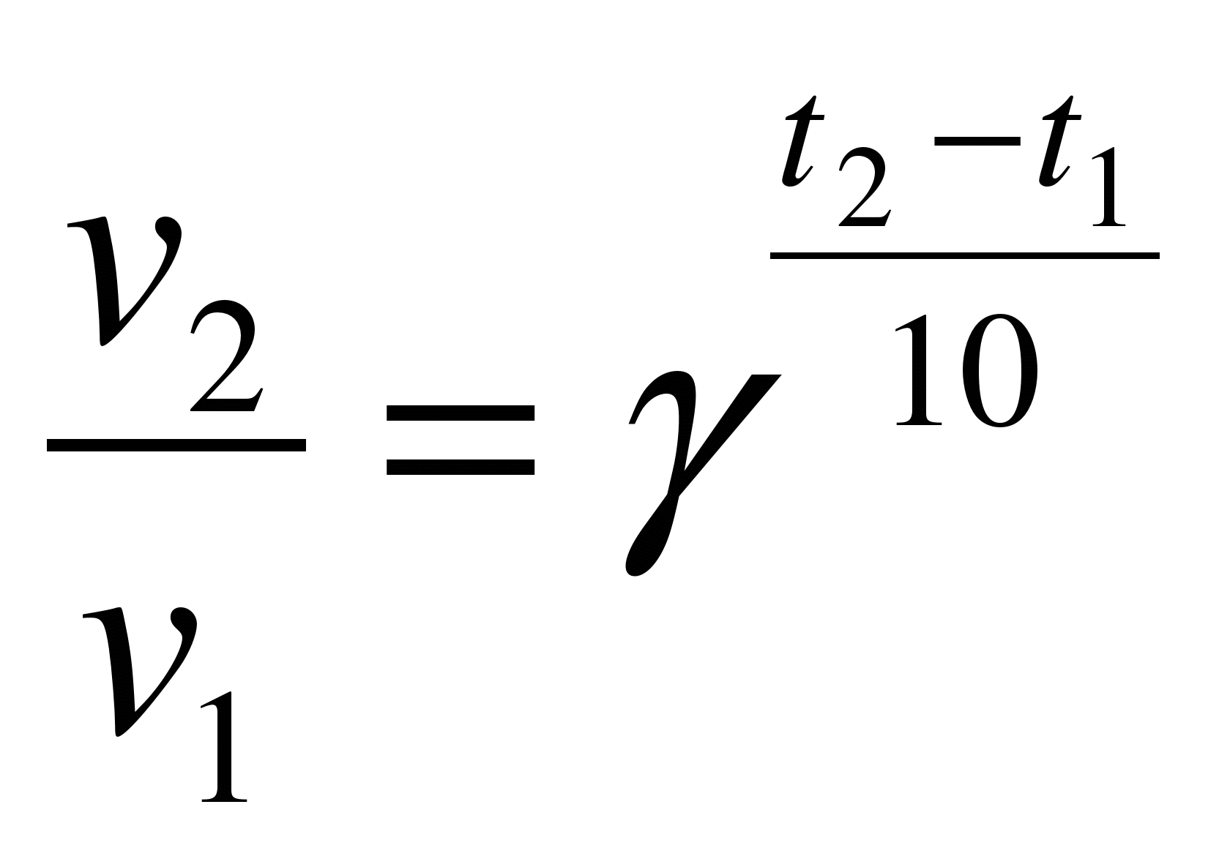
где v₂, v₁ — скорости реакции при температурах t₂ и t₁, соответственно,
γ — температурный коэффициент реакции (справочная величина, константа для каждой реакции).
Следует отметить, что данное правило является эмпирическим, то есть выведено благодаря наблюдениям, а не теоретическим рассуждениям и выкладкам. Именно поэтому оно выполняется не для всех, но для большинства химических реакций.

- Поверхность соприкосновения реагирующих веществ.
Чем больше поверхность соприкосновения, тем быстрее протекает реакция. Поверхность твердых веществ может быть увеличена при их измельчении, а для растворимых веществ – при их растворении.

- Катализ
Катализаторы увеличивают скорость химических реакций, оставаясь к концу реакции неизменными.
Ингибиторы (отрицательные катализаторы) позволяют замедлить протекание химических процессов.

Таким образом, выделим факторы, влияющие на увеличение скорости химической реакции:
- использование химически активных реагентов,
- увеличение концентрации реагирующих веществ,
- увеличение температуры,
- измельчение или растворение реагентов (увеличение площади поверхности соприкосновения реагирующих веществ),
- применение катализаторов.
Отметим факторы, влияющие на уменьшение скорости химической реакции:
- использование малоактивных реагентов,
- уменьшение концентрации реагирующих веществ,
- понижение температуры,
- использование ингибиторов.
Решите тест.

1. От каких факторов не зависит константа скорости
а) от температуры.
б) от природы реагирующих веществ.
в) от концентрации реагирующих веществ.
г) от катализатора

2. Ингибиторы – это…
а) вещества, подавляющие или задерживающие течение реакций.
б) вещества, ускоряющие течение химических реакций.
в) вещества, ибо ускоряющие течение реакций, либо замедляющие в зависимости от других условий.
г) вещества, ника не влияющие на скорость химических реакций.

3. Согласно какому правилу при повышении температуры на каждые 10 градусов скорость реакций возрастает примерно в 2-4 раза
а) действующих масс
б) Чаргаффа.
в) Паули.
г) Вант-Гоффа.

4. Химическая реакция – это…
а) изменения, происходящие с физическими телами.
б) превращения, связанные с изменением ядер атомов и перераспределения электронов.
в) превращение одних веществ в другие без изменения ядер атомов
г) самопроизвольный распад ядер атомов, при котором возникает излучение.

5. Выберите факторы, влияющие на увеличение скорости реакции (возможно несколько вариантов)
а) увеличение температуры.
б) использование малоактивных реагентов
в) измельчение реагентов.
г) снижение концентрации реагирующих веществ.
Рекомендуемые источники:
Габриелян О.С., Остроумов И.Г. Химия для профессий и специальностей технического профиля: учебник для студ. учреждений сред. проф. образования. – М., 2017.
Дроздов А.А. Химия: учебное пособие для СПО. – Саратов : Научная книга, 2019. (ЭБ). Режим доступа: http://www.iprbookshop.ru/87083.html.
Нечаев А.В. Химия: учебное пособие для СПО. Изд-во Урал. ун-та, 2019. (ЭБ). Режим доступа: http://www.iprbookshop.ru/87903.html.
Онлайн-школа «Фоксфорд». Факторы, влияющие на скорость реакции.. Режим доступа [Свободный]: https://foxford.ru/wiki/himiya/faktory-vliyayuschie-na-skorost-reaktsii.

